python图片信息识别

需要安装pytesseract、PIL类库和Tesseract-OCR工具

1、在cmd窗口下到python的安装路径pip install pytesseract,pip install PIL，其中安装PIL类库主要是使用PIL.Image



2、安装tesseract-ocr工具

pytesseract类库主要是调用tesseract-ocr工具，相当于是一个tesseract-ocr的接口。安装完tesseract-ocr工具后需要添加环境变量，系统变量名为path，变量值为tesseract-ocr的安装路径

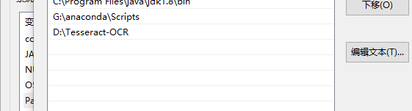

具体的代码实现如下图：

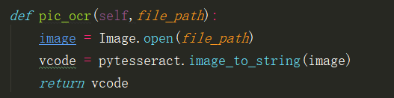

file_path是图片的路径，pytesseract.image_to_string()负责解析图片，下面的图片比较好识别所以不需要做图片处理就可以有很高的识别率，如果是验证码的话可以使用PIL类库对图片做灰度、二值化等处理。

116.png